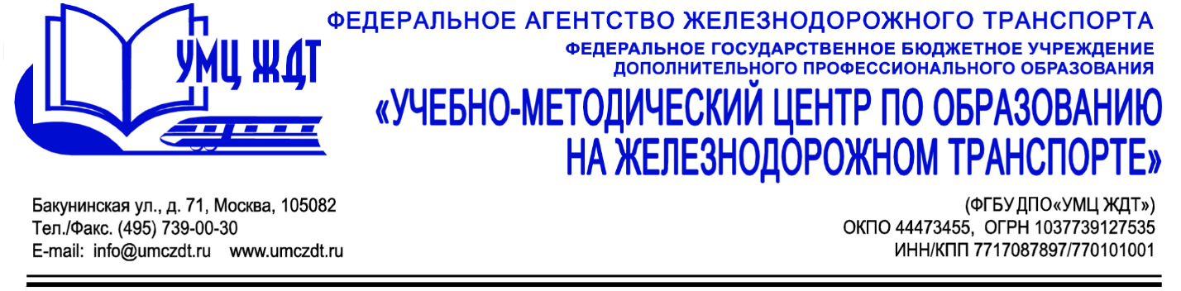
Аннотация
дополнительная профессиональная программа (профессиональной переподготовки)
«Управление персоналом»

Адресация программы: для лиц со средним профессиональным или высшим образованием по любому профилю.
Количество часов: 600 часов
Форма обучения: очно-заочная (с применением ДОТ)

Модуль 1. Трудовое право
- Предмет, метод и система трудового права;
- Правоотношения в сфере труда;
- Права и роль профсоюзов;
- Профессиональная подготовка, переподготовка и повышение квалификации работников;
- Правовая организация трудоустройства;
- Понятие, виды и режим рабочего времени;
- Государственный надзор и контроль за соблюдением трудового законодательства и иных актов, содержащих нормы трудового права.

Модуль 2. Документационное обеспечение управления персоналом

- Документирование управленческой деятельности;
- Организация документооборота

Модуль 3. Управление персоналом

- Персонал организации как объект управления;
- Кадровая политика;
- Привлечение и отбор персонала;
- Адаптация персонала на предприятии;
- Обучение персонала организации;
- Планирование деловой карьеры сотрудников организации;
- Мотивация трудовой деятельности;
- Заработная плата и ее организация;
- Оценка деятельности персонала организации

Модуль 4. Экономика и организация труда

- Основы экономики и организации труда;
- Кадровая политика и стратегии управления персоналом;
- Управление развитием персонала;
- Практика управления персоналом;
- Международное исследование тенденций в сфере управления персоналом

Модуль 5. Бухгалтерский и управленческий учет персонала

- Управленческий учет персонала Расчет среднего заработка. Удержания и вычеты из заработной платы;
- Начисление больничных, отпусков, командировочных. Обработка информации по учету заработной платы;
- Бухгалтерский учет операций с персоналом Синтетический учет оплаты труда;
- Типовые проводки по учету расчетов с персоналом по оплате труда. Отражение штрафов за нарушение трудового законодательства и системы страхования в системе учета;
- Ведение отчетности по персоналу (формирование отчетов в ПФР, ФСС, налоговую инспекцию, справки для персонала).

Модуль 6. Организационное поведение и культура

- Сущность и содержание организационной культуры;
- Типология организационной культуры;
- Развитие организационной культуры;
- Знаково-символическая составляющая организационной культуры;
- Влияние культуры на организационную эффективность;
- Национальное в организационной культуре;
- Сущность, виды и методы организационной диагностики (часть 1)
- Сущность, виды и методы организационной диагностики (часть 2)

Модуль 7 Основы менеджмента

- Соотношение понятий «менеджмента» и «управление»;
- Эволюция управленческой мысли в России и за рубежом. Феномен управления в истории;
- Внутренняя и внешняя среда в управлении;
- Организационные структуры систем управления. Формирование организационных структур управления;
- Решение в процессе управления: методы и модели принятия решений. Условия эффективности управленческих решений;
- Коммуникация в процессе управления;
- Мотивация и стимулирование деятельности работника;
- Человеческие ресурсы в управлении

Модуль 8 Антикризисное управление персоналом

- Стратегии и тактики управления персоналом в предкризисный и кризисный период. Управление персоналом в условиях реализации программ изменения.

Итоговая аттестация – выпускная аттестационная работа.
По окончании курсов профессиональной переподготовки выдается диплом о профессиональной переподготовке установленного образца.

